ПАМЯТКА о мерах пожарной безопасности в весенне-летний период
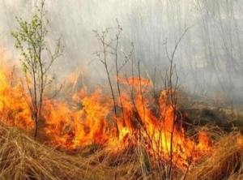 | В связи с наступлением весенне-летнего периода, повышением температуры окружающей среды, ежегодно отмечается увеличение количества загораний. Как правило, в этот период происходит несанкционированное сжигание сухой травы, мусора.
В целях недопущения трагедии следует обратить особое внимание на соблюдение следующих требований пожарной безопасности:
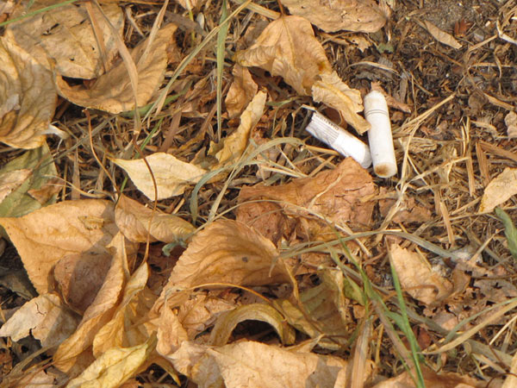 |  | - не бросайте не затушенные окурки и спички в траву;
- не разводите костры вблизи зданий и сооружений, а также в лесопарковых зонах; |  | 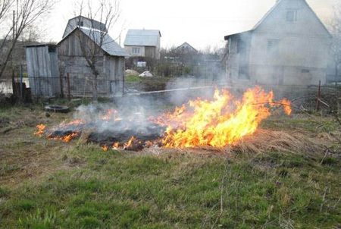
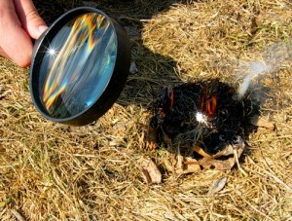 |  | - не оставляйте брошенными на улице бутылки, битые стекла, которые превращаясь на солнце в линзу, концентрируют солнечные лучи до спонтанного возгорания находящейся под ней травы;  - не оставляйте промасленный или пропитанный бензином, керосином и иными горючими веществами обтирочный материал;
- строго пресекайте шалость детей с огнём. Объясните им, чем опасна игра со спичками дома и в природных условиях. |  | 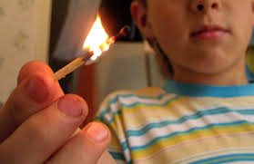
Что делать, если вы оказались в зоне пожара:
1. Почувствовав запах дыма, или обнаружив пожар, выясните, что горит, на какой площади, какова опасность распространения пожара. Если ли в зоне движения огня вы обнаружите пострадавших, то примите меры по их эвакуации в безопасное место. О случившемся сообщите в пожарную охрану по телефону 101. Оцените ситуацию, стоит ли пытаться потушить огонь самостоятельно или лучше поспешить за помощью. Это необходимо сделать даже в том случае, если пожар удалось потушить, так как возможно возобновление горения.
2. Выходите из опасной зоны быстро, перпендикулярно к направлению движения огня, используя открытые пространства. Вал низового огня лучше всего преодолевать против ветра, укрыв голову и лицо одеждой: при этом следует учесть ширину распространения низового огня и трезво оценить возможность преодоления вами этой полосы.
3. Выйдя на открытое пространство, дышите воздухом возле земли – там он менее задымлен, рот и нос прикройте ватно-марлевой повязкой или тряпкой.
4. Наиболее простые способы тушения: залить огонь водой из ближайшего водоёма, засыпать песком либо нанести резкие скользящие удары по кромке огня зелеными ветками с отбрасыванием углей на выгоревшую площадь.
ПОМНИТЕ, что неумелое обращение с огнём приводит к человеческим жертвам и материальному ущербу. Лица, виновные в нарушении правил пожарной безопасности, в зависимости от характера нарушений и их последствий, несут административную или уголовную ответственность.

В СЛУЧАЕ ПОЖАРА ИЛИ ПОЯВЛЕНИЯ ДЫМА НЕМЕДЛЕННО СООБЩИТЕ В ПОЖАРНУЮ ОХРАНУ ПО ТЕЛЕФОНУ – «101».

